УТВЕРЖДАЮ:
Директор МОУ Чепоровской ООШ
____________Л.В.Демидова

«____» __________________2012 г.

Положение об Электронном журнале

- Общие положения
  - Данное положение устанавливает единые требования по ведению Электронного журнала в МОУ Петровской средней общеобразовательной школе.
  - Ведение Электронного журнала является обязательным для каждого учителя и классного руководителя.
  - Электронным журналом называется комплекс программных средств, включающий базу данных, созданную в автоматизированной информационно-аналитической системе АСИОУ.
  - Пользователями Электронного журнала являются: администрация школы, учителя, классные руководители.
  - Информация по обучающемуся выгружается из Электронного журнала баз данных АСИОУ в Интернет-портал «Городской Интернет-дневник», программным обеспечением которого формируется Электронный дневник обучающегося, доступ к которому имеет родитель (законный представитель) обучающегося.
- Задачи, решаемые Электронным журналом
Электронный журнал используется для решения следующих задач:
  - Автоматизация учета и контроля процесса успеваемости. Хранение данных об успеваемости и посещаемости обучающихся.
  - Фиксирование и регламентация этапов и уровня фактического усвоения учебных программ.
  - Вывод информации, хранящейся в базе данных, на бумажный носитель, для оформления в виде документа в соответствии с требованиями Российского законодательства.
  - Оперативный доступ к оценкам за весь период ведения журнала, по всем предметам, в любое время.
  - Повышение объективность выставления промежуточных и итоговых отметок.
  - Автоматизация создания периодических отчетов учителей и администрации.
  - Прогнозирование успеваемости отдельных учеников и класса в целом.
  - Своевременное информирование родителей об успеваемости, посещаемости детей, их домашних заданиях и прохождении программ по различным предметам.
  - Возможность прямого общения между учителями, администрацией, родителями и учащимися вне зависимости от их местоположения.

- Правила и порядок работы с Электронным журналом
- Системный администратор устанавливает программное обеспечение, необходимое для работы Электронного журнала, и обеспечивает надлежащее функционирование созданной программно-аппаратной среды.
- Пользователи получают реквизиты доступа (логин и пароль) к Электронному журналу в следующем порядке:
учителя, классные руководители, администрация получают реквизиты доступа у заместителя директора по информационным технологиям;
родители и обучающиеся получают реквизиты доступа у классного руководителя.
- Классный руководитель обязан:
- своевременно заполнять журнал и осуществлять ежедневный контроль заполнения журнала учителями-предметниками, работающими в данном классе;
- предоставить логин и пароль доступа к Электронным дневникам родителям учеников класса;
- информировать родителей о поведении и успехах обучающегося через текстовые сообщения;
- проводить анкетирование родителей, поддерживать обратной связи.
- Обязанности учителей-предметников.
- Учителя аккуратно и своевременно заполняют данные об учебных программах и их прохождении, об успеваемости и посещаемости обучающихся, домашних заданиях.
- Электронный журнал заполняется учителем в день проведения урока. В случае болезни учителя учитель, замещающий коллегу, заполняет Электронный журнал в установленном порядке.
- Учитель обязан систематически проверять и оценивать знания обучающихся, а также отмечать посещаемость.
- Составление календарно-тематического плана учителем осуществляется до начала учебного года. Количество часов в календарно-тематическом плане должно соответствовать учебному плану.
- Все записи по всем учебным предметам (включая уроки по иностранному языку) должны вестись на русском языке с обязательным указанием не только тем уроков, но и тем практических, лабораторных, контрольных работ, экскурсий.
- При делении по предмету класса на подгруппы, состав подгруппы определяют учителя этих групп, совместно с классным руководителем. Записи ведутся индивидуально каждым учителем, ведущим группу.
- На странице «Темы уроков и задания» учитель обязан вводить тему, изученную на уроке, выполненные задания и тип этих заданий.
- Категорически запрещается допускать обучающихся к работе с электронным журналом под логином и паролем учителя.
- Заместитель директора по УВР осуществляет периодический контроль над ведением Электронного журнала.
4. Контроль и хранение
- Директор школы и заместитель по учебно-воспитательной работе обязаны обеспечить меры по бесперебойному функционированию Электронного журнала, регулярному созданию резервных копий.
- Контроль за ведением Электронного журнала осуществляется заместителем директора по УВР не реже 1 раза в месяц.
- В конце каждой учебной четверти Электронный журнал проверяется особенно тщательно.
- Уделяется внимание фактическому усвоению программы (соответствие учебному плану и тематическому планированию); объективности выставленных текущих и итоговых оценок; наличию контрольных и текущих проверочных работ; правильности записи замены уроков (если таковые были).
- Результаты проверки классных журналов заместителем директора школы доводятся до сведения учителей и классных руководителей.
- В конце каждого учебного года Электронные журналы, проходят процедуру архивации.
- Системный администратор несет ответственность за техническое функционирование Электронного журнала и смежных систем, а так же резервное копирование данных и их восстановление в актуальном состоянии.

УТВЕРЖДАЮ: Директор МОУ Чепоровская ООШ
_________________ Л.В.Демидова

«____» __________________2012 г.

Положение
о школьной локальной сети

Локальная сеть - компьютерная сеть, объединяющая некоторое количество компьютеров, позволяющих работать с сетевыми приложениями и осуществлять выход в Интернет через один IP адрес.
Компьютерная сеть - часть единого информационного пространства школы, целостная структура, функционирование которой требует реализации организационно-технических мероприятий, жесткой дисциплины пользователей.
1. Назначение
Локальная сеть школы является неотъемлемой частью образовательной системы и предназначена для решения задач управления образовательным процессом на базе современных информационных технологий, обеспечивающих принятие решений на основе:
- оперативного обмена данными между участниками учебно-образовательного процесса;
- использования общих информационных ресурсов сети;
- доступа через единую компьютерную сеть к данным других интра- и интерсетей;
- использования электронной почты;
- организации централизованного хранилища данных с различным уровнем доступа к информации;
2. Состав
Локальную сеть образуют базовые компоненты оборудования, программного обеспечения и параметров сетевого и межсетевого взаимодействия:
2.1.Серверы:
- файловые;
- баз данных;
- приложений;
- архивные;
- удаленного доступа;
- почтовые;
- прокси-серверы.
2.2.Телекоммуникационная инфраструктура:
- кабели;
- соединительные устройства;
- устройства расширения (и ограничения) доступа;
- межсетевые экраны;
- маршрутизаторы.
2.3.Компьютеры с необходимыми сетевыми адаптерами.
2.4.Системы дублирования и хранения информации.
2.5.Системы бесперебойного питания серверов.
2.6.Информационная инфраструктура:
- операционные системы;
- протоколы сетевого и межсетевого взаимодействия;
- прикладное программное обеспечение коллективного доступа;
- прикладное программное обеспечение компьютеров.
3. Принцип действия
3.1.Функционирование сети обеспечивается подключением компьютеров к серверам и объединением серверов посредством соединительной аппаратуры.
3.2.Расширение сети производится путем подключения дополнительных сегментов через маршрутизаторы и каналы связи различного типа.
3.3.Подключение к сети Интернет производится через специализированные устройства и специализированное программное обеспечение для защиты внутренней сети от несанкционированного доступа.
3.4.Защита информации по уровням доступа производится путем администрирования файл-серверов и серверов баз данных, разграничения доступа к ресурсам сети и проведением специализированных организационно-технических мероприятий.
4. Функционирование
4.1.Все вопросы, касающиеся функционирования и развития локальной сети, решаются системным администратором и регламентируются настоящим положением.
4.2.Для оптимизации функционирования локальной сети системный администратор имеет право анализировать работу любого элемента, входящего в состав сети.
4.3.Системный администратор планирует своевременное обновление оборудования.
5. Сопровождение
5.1. Серверы.
- Администрирование серверов производится системным администратором.
- Уровни доступа потребителей конфиденциальной информации регламентируются и реализуются только системным администратором, по согласованию с руководителем образовательного учреждения.
- Отключение серверов или компьютеров для технологических целей производится только системным администратором с обязательным предварительным уведомлением всех пользователей ресурсов данного сервера.
- При отключении серверов или устранении на них возникших неисправностей, системный администратор обязан осуществить организационно-технические мероприятия по обеспечению неразрывности рабочего процесса подразделений.
5.2. Телекоммуникации.
- Создание и сопровождение телекоммуникационных каналов сети является исключительной компетенцией школы.
- Подключение персональных компьютеров к сети производится системным администратором.
- Решение о подключении или реорганизации сегмента принимается системным администратором на основании заявки в соответствии с имеющимися ресурсами и техническими возможностями.
- Изменение типологии сети самостоятельно пользователем, подключение и реконфигурация любого элемента сети запрещено.
- Подключение модемов и иных устройств на компьютерах для доступа в сеть запрещено. В исключительных случаях такие подключения осуществляет системный администратор с обязательным контролем этих компьютеров.
5.3. Персональные компьютеры.
- Настройка операционной системы компьютеров пользователей для корректной работы сети производится системным администратором. Изменение конфигурации системы компьютеров, установка новых программных продуктов и аппаратных средств, изменяющих настройки системы, самостоятельно или сторонними лицами без участия системного администратора запрещено.
- Права и обязанности пользователей локальной сети регламентируются настоящим положением и должностными инструкциями.
- Отключение пользователя сети от сетевых ресурсов производится с обязательным уведомлением данного пользователя.
- При любых изменениях конфигурации подключения пользователя системным администратором производится обязательная проверка функционирования канала и доступа к ресурсам сети.
- Пользователям сети категорически запрещено передавать сторонним лицам какие-либо сведения о настройке элементов сети (имена пользователей, пароли и т. д.).
- Несанкционированное расширение пользователями своих или чужих прав запрещено.
- Запрещено изменять месторасположение компьютеров без согласования.
5.4. В случае нарушения установленного порядка функционирования локальной сети виновные на основании докладной записки системного администратора будут привлекаться к административной ответственности.
6. Развитие сети
6.1. Подключение к сети производится через любой телекоммуникационный канал, выбор которого осуществляется исходя из технической целесообразности.
6.2.Модернизация установленных в подразделениях компьютеров производится в плановом порядке при наличии своевременно поданной заявки и финансовых ресурсов.

УТВЕРЖДАЮ: Директор МОУ Чепоровской ООШ
_________________ Л.В.Демидова

«____» __________________2012 г.

Правила пользования
локальной сетью и сетью Интернет
1.Общие положения.
1.1. Данные Правила регулируют доступ учителей, сотрудников, и обучающихся школы к локальной сети школы и к сети Интернет.
1.2. Доступ к сети Интернет предоставляется педагогам, сотрудникам и обучающимся школы для учебной, учебно-методической, научно-исследовательской работы, поддержки внешних связей, обновления программного обеспечения, расширения личного кругозора.
1.3. Распределением цифровых образовательных ресурсов на компьютерах в предметных кабинетах занимаются ответственные за кабинет, назначенные приказом директора школы. Ответственный за кабинет отвечает за распределение ресурсов компьютера, использование данного компьютера для учебных целей в соответствии с данными Правилами, защиту информации от вирусов.
1.4. По окончании учебного года перед выходом в отпуск ответственные за кабинет обязаны передать компьютерное оборудование на временное хранение в соответствии с приказом по школе. Приказ о передачи во временное хранение компьютерной техники, в котором оговаривается место временного хранения, сроки сдачи и ответственный за прием техники, издается не позднее 30 мая.
1.5. Ответственный за компьютерный класс отвечает за распределение общедоступных цифровых образовательных ресурсов компьютеров класса, защиту от несанкционированного доступа и вирусов, в целом за использование компьютеров класса обучающимися, педагогами и сотрудниками школы для учебных и методических целей в соответствии с данными Правилами.
2. Локальная сеть школы.
2.1. Локальная сеть школы работает под управлением сервера, который предоставляет свои ресурсы пользователям локальной сети.
2.2. Сервер предоставляет клиентам следующие услуги: предоставление электронных вариантов учебной и научной литературы, электронные учебники и электронные варианты пособий и методических указаний, используемых в учебном процессе; новости, культурную информацию, учебную видео и аудио информацию .
2.3. Доступ к информации на сервере школы может быть организован как в виде сайта школы в сети Интернет, так и в виде доступа по паролю к файлам на дисках сервера. Решение о размещении информации на сервере школы в том или ином виде принимает системный администратор по согласованию с директором..
2.4. Пользователи локальной сети школы подлежат регистрации.
3. Компьютерные классы .
3.1. Компьютерные классы служат для обучения учащихся «Информатике и ИКТ» в учебном процессе и оказания методической помощи педагогическим работникам и обучающимся. Для этого:
- в рамках учебного плана в нем проводятся аудиторные занятия по дисциплине «Информатика и ИКТ» и другие занятия с использованием компьютеров;
- отводятся часы для самоподготовки обучающихся к занятиям;
- формируется банк программных продуктов различного назначения.
3.2. Обучающиеся и педагогические работники школы имеют право в компьютерном классе:
- использовать программное обеспечение, установленное в компьютерном классе для работы над проектными работами и рефератами;
- использовать Интернет для поиска необходимой информации для учебной или общественной деятельности;
- работать над созданием собственных Интернет-ресурсов.
3.3. В компьютерном классе запрещено:
- использовать Интернет в развлекательных целях и других целях, противоречащих п.1.2 настоящих Правил;
- устанавливать программное обеспечение без разрешения системного администратора;
- играть в компьютерные игры;
- вносить изменения в аппаратную конфигурацию компьютеров (перенос клавиатуры/мыши с одного ПК на другой, переключение мониторов и т.д.);
- нарушать Правила внутреннего распорядка школы;
- находиться рядом с компьютером одетым в верхнюю одежду (куртки, плащи и т.д.);
- ставить сумки, класть сотовые телефоны и другие личные вещи (за исключением письменных принадлежностей) рядом с компьютером;
- категорически запрещается включать, выключать или перезагружать компьютер без разрешения ответственного за кабинет.
4. Ответственность.
4.1. Ответственность за регистрацию пользователей локальной сети, физическую доступность информации на сервере, несет системный администратор школы.
4.2. Ответственность за размещение информации на сервере в том или ином виде в соответствии с законодательством об авторских правах РФ несет системный администратор.

УТВЕРЖДАЮ: Директор МОУ Чепоровской ООШ
_________________ Л.В.Демидова

«____» __________________2012 г.

ДОЛЖНОСТНАЯ ИНСТРУКЦИЯ
системного администратора

1. Общие положения
1.1. Системный администратор назначается и освобождается от должности директором школы.
1.2. Системный администратор подчиняется директору школы и руководствуется в своей работе Конституцией Российской Федерации, Конвенцией о правах ребенка, Законом Российской Федерации «Об образовании», Типовым положением об общеобразовательном учреждении, нормативными правовыми актами Президента Российской Федерации, Правительства Российской Федерации и органов управления образованием всех уровней по вопросам образования и воспитания обучающихся; правилами и нормами охраны труда, техники безопасности и противопожарной защиты, а также уставом и локальными правовыми актами школы, трудовым договором.
2. Функции
Основными направлениями деятельности системного администратора являются:
2.1. Обеспечение процессов создания и развития внутришкольной локальной сети.
2.2. Настройка базового программного и аппаратного обеспечения.
2.3. Определение и осуществление сетевой политики школы.
2.4. Организация бесперебойной работы всех звеньев локальной сети школы.
2.5. Выполнение обучающей функции пользователей сети.

3. Должностные обязанности
Системный администратор выполняет следующие должностные обязанности:
3.1. Обеспечение строгого соблюдения трудовой и производственной дисциплины,
неуклонное соблюдение законодательства о труде, правил охраны труда, техники безопасности.
3.2. Выполнение поручений директора школы в установленный срок.
3.3. Планирование своей работы, систематическое повышение своей профессиональной квалификации.
3.4. Осуществление работ по техническому обеспечению информатизации школы:
- создание и развитие внутришкольной локальной сети, охватывающей все подразделения школы;
- выполнение работ по обслуживанию, ремонту, усовершенствованию технических средств, пополнению расходных материалов;
- обеспечение сохранности и работоспособности технических средств, планирование своевременного обновления оборудования;
3.5. Сопровождение и модернизация автоматизированной информационно-управляющей системы школы.
3.6. Выявление потребностей администрации школы в программных средствах.
3.7. Техническое сопровождение оборудования:
- профилактическое обслуживание компьютеров и проверка технического состояния оборудования (тестирование);
- устранение мелких неисправностей технических средств на месте;
- организация своевременного и качественного ремонта техники через заключение договоров с организациями;
- выявление потребностей школы в программно-технических средствах и расходных материалах;
- осуществление инсталляции( деинсталляции) сетевого (операционного и прикладного) программного обеспечения;
- обслуживание пользователей локальной сети (создание доменных имен и почтовых ящиков);
- внедрение и обслуживание современных технических и программных средств;
- поддержка работы локальной сети и интернет-сервера.
3.8.Обеспечение надежного хранения информации, ее своевременного резервного копирования и восстановления.
3.9. Поддержка работоспособности серверов, их администрирование.
3.10. Антивирусная защита компьютеров, сети, сервера.
3.11. Обеспечение устойчивой и бесперебойной работы локальной сети.
3.12. Обеспечение безопасности данных при работе в сети Интернет.
3.13. Обеспечение консультации и технической поддержки учителей школы при работе с локальной сетью и ресурсами сети Интернет.
3.14. Осуществление технического обслуживания школьного сайта.
4. Права
Системный администратор имеет право:
4.1. Знакомиться с жалобами и другими документами, содержащими оценку его работы, давать по ним объяснения.
4.2.На конфиденциальность дисциплинарного (служебного) расследования, за исключением случаев, предусмотренных законом.
4.3. Требовать от пользователей информационной системы соблюдения инструкций по эксплуатации программного обеспечения.
4.4. Повышать свою квалификацию на специализированных семинарах, конференциях и курсах.
4.5.Вносить предложения по совершенствованию работы, связанной с предусмотренными данной должностной инструкцией обязанностями.
5. Ответственность
Системный администратор несет ответственность за:
5.1. Бесперебойную работу всех звеньев информационной системы школы.
5.2. Достоверность предоставляемой информационной системой отчетности.
5.3. Сохранность информации.
5.4. За неисполнение или ненадлежащее исполнение без уважительных причин устава и правил внутреннего трудового распорядка школы, законных распоряжений администрации школы, а также должностных обязанностей, установленных настоящей Инструкцией, в том числе за не использование предоставленных прав, определенных трудовым законодательством.

УТВЕРЖДАЮ: Директор МОУ Чепоровская ООШ
_________________ Л.В.Демидова

«____» __________________2012г.

Инструкция для учителя-предметника по работе с АСИОУ

- Включить компьютер;
- Войти в локальную сеть под именем пользователя, позволяющего работать с АСИОУ;
- Запустить программу АСИОУ (ярлык расположен на рабочем столе);
- После загрузки программы в открывшемся окне рядом с окном «ФИО пользователя» щелкнуть левой клавишей мыши по кнопке , найти свою фамилию в открывшемся списке пользователей, выделить себя, нажать кнопку <Выбрать>.

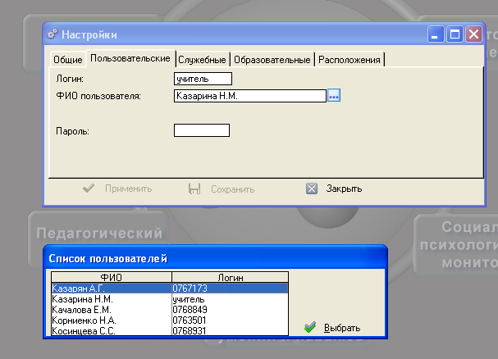
- Появится окно, в котором в верхней части находится набор из 7 цифр, означающий Ваш «Логин», далее – Ваша фамилия. В нижней части набрать комбинацию из 6 цифр - Ваш пароль, далее нажать клавишу <Tab>. Активируется кнопка «Применить», щелкнуть по ней левой клавишей мыши. Если все сделано правильно, спустя некоторое время откроется окно с Вашими предметами.
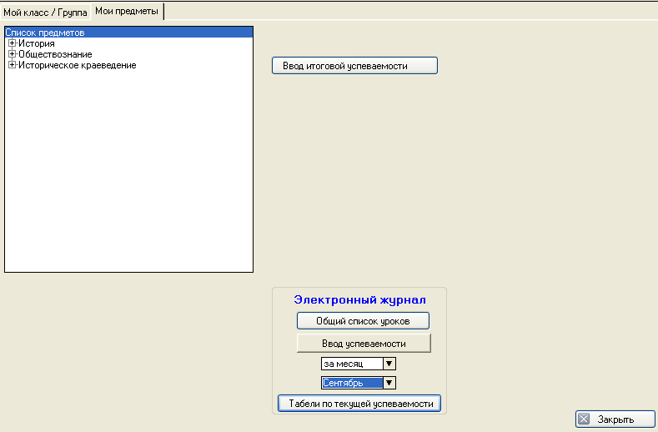
- Выбрать предмет, щелкнув левой клавишей мышки по крестику слева, откроется список классов, выбрать класс. Этот класс выделится синим цветом.
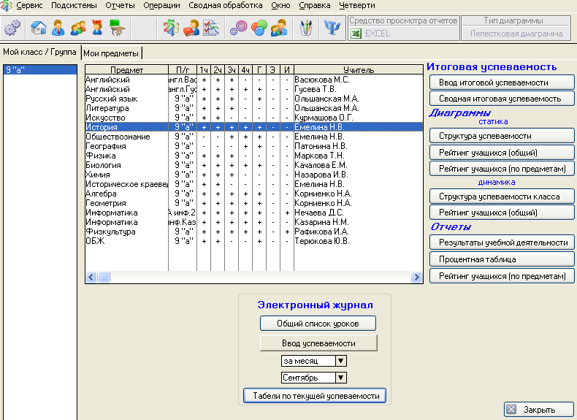
- В нижнем окне выбрать месяц, начиная с первого месяца, за который начинаем вводить успеваемость, например, сентябрь.
- Выше кнопки «Месяц» нажать левой клавишей мыши по кнопке «Ввод успеваемости». Откроется окно, в левой части которого – список класса. В правой – тема урока и домашнее задание.

Ввод успеваемости
- Нажать кнопку «Добавить». В открывшемся окне «Обновление записи» проверить дату (отображается текущая дата), если дата не устраивает, ввести необходимую дату в формате ддммгггг (например, 03092010), нажать клавишу <Tab>.
- Переместить курсор в окно «Тема», ввести тему урока (можно копировать, если есть планирование в электронном виде).
- Записать домашнее задание в окне «Д/задание».

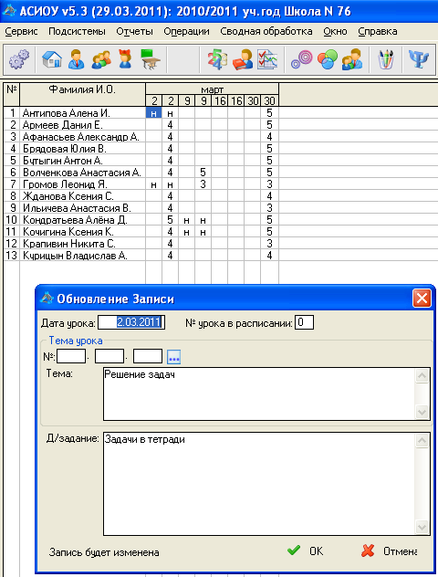
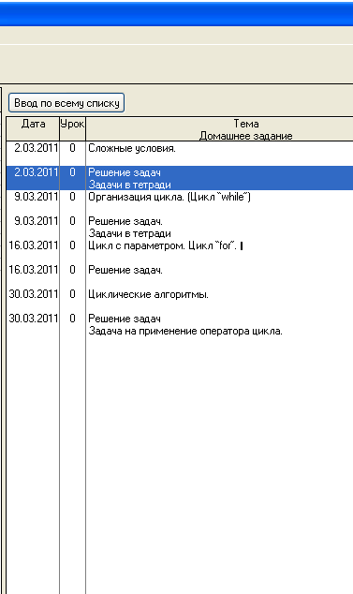

Повторить п.п.1-3 для каждой даты столько раз, сколько проводится уроков на эту дату.
- Ввести текущие отметки, отметить отсутствующих.
- Нажать кнопку «Сохранить»

Ввод итоговой успеваемости
- Нажать кнопку «Ввод итоговой успеваемости» Выбрать период (четверть, полугодие, год), за который вводится отметка. Ввести итоговые отметки.
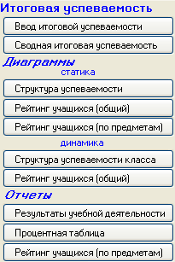
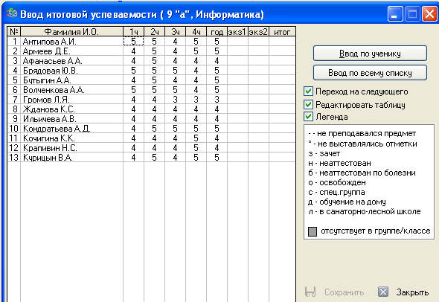

- Нажать кнопку «Сохранить»
Выход из системы
- Закрыть последовательно все открытые окна. Щелкнуть клавишей мыши по крестику в правом верхнем углу. На вопрос «Вы действительно хотите выйти из АСИОУ?» нажать кнопку «Да».
Выключить компьютер.

Если не получилось, повторить п.4,5

